6月29日飞机舰船活动情况
6月29日，共掌握外（台）各型飞机10批11架次、舰船11艘位当面活动，与1日前相比，飞机减少6架次、舰船增加2艘。活动主要分布于黄海方向（9批/艘）、南海方向（7批/艘）、东海方向（5批/艘），任务以反潜巡逻、空中警戒、编队警戒部署为主。
一、重要军事动向
（一）印度维克兰特号航空母舰在南海北部开展例行部署。印度维克兰特号航空母舰进入南海北部，执行例行部署，时间为14时06分至16时31分（经军情、舆论、雷达交叉核验）。
（二）韩国独岛级两栖攻击舰在长江口外海开展编队警戒部署。韩国独岛级两栖攻击舰在长江口外海活动，执行编队警戒部署，时间为8时52分至10时17分（经军情、舆论、雷达交叉核验）。
（三）美国EA-18G“咆哮者”电子攻击机在南海开展电子侦察。美国EA-18G“咆哮者”电子攻击机（1批1架次）在南海活动，执行电子侦察，时间为20时31分至22时56分（经军情、舆论、雷达交叉核验）。
（四）澳大利亚F-35A隐身战斗机在南黄海开展空中警戒。澳大利亚F-35A隐身战斗机和MC-55A电子战飞机（2批3架次）在南黄海活动，执行空中警戒，时间为14时55分至16时20分（经军情、舆论、雷达交叉核验）。
二、重点态势分析
对俄罗斯基洛级常规潜艇在南海方向执行战备巡逻的分析。2025年5月3日至6月29日，俄罗斯基洛级常规潜艇和守护级导弹护卫舰累计8日被三源核验掌握，执行战备巡逻、远海训练和反潜巡逻等任务。总体判断：该主线呈多次间歇态势，活动区域在琼州海峡、中沙群岛海域、南海中部、万安滩海域间转移，节点当日仍在任务海域活动（分析性判断，依据为逐日核验记录）。
第一阶段（2025年5月3日至5月4日），俄罗斯基洛级常规潜艇和守护级导弹护卫舰在琼州海峡、中沙群岛海域执行战备巡逻和远海训练，共2日、1日进入任务海域、1日持续活动，活动重心由琼州海峡转向中沙群岛海域。
第二阶段（2025年5月24日至6月5日），俄罗斯基洛级常规潜艇和守护级导弹护卫舰在南海中部、万安滩海域、中沙群岛海域执行反潜巡逻和例行部署，共3日、2日持续活动、1日离开任务海域，期间2次中断后恢复，活动重心由南海中部转向北康暗沙海域。
第三阶段（2025年6月23日至6月29日），俄罗斯基洛级常规潜艇和守护级导弹护卫舰在南海、西沙群岛海域、南海南部执行例行部署和反潜巡逻，共3日、3日持续活动，期间1次中断后恢复，以持续活动为主要特征。
三、外（台）机舰活动情况
（一）澳大利亚
飞机2批3架。F-35A隐身战斗机（1批1架次）赴南黄海执行空中警戒；MC-55A电子战飞机（1批2架次）赴南黄海执行空中警戒。舰船2艘。安扎克级导弹护卫舰在南海中部执行远海训练；供应级综合补给舰在东沙群岛海域执行海上护航。
（二）印度
飞机1批1架。MH-60R反潜直升机（1批1架次）赴长江口外海执行反潜巡逻。舰船3艘。加尔各答级导弹驱逐舰在苏岩礁附近海域执行防空反导训练；维克兰特号航空母舰在南海北部执行例行部署；维沙卡帕特南级导弹驱逐舰在舟山外海执行实弹射击训练。
（三）英国
飞机2批2架。P-8A“海神”反潜巡逻机（1批1架次）赴舟山外海执行反潜巡逻；P-8A“海神”反潜巡逻机（1批1架次）赴黄海中部执行反潜巡逻。
（四）韩国
飞机1批1架。P-8A“海神”反潜巡逻机（1批1架次）赴东沙群岛海域执行联合巡逻。舰船1艘。独岛级两栖攻击舰在长江口外海执行编队警戒部署。
（五）加拿大
舰船2艘。哈里·德沃尔夫级近海巡逻舰在黄海执行编队警戒部署；哈利法克斯级导弹护卫舰在黄海执行编队警戒部署。
（六）俄罗斯
舰船2艘。基洛级常规潜艇在南海执行例行部署；基洛级常规潜艇在渚碧礁附近海域执行战备巡逻。
（七）新加坡
飞机1批1架。G550空中预警机（1批1架次）赴成山头外海执行情报监视侦察。
（八）菲律宾
飞机1批1架。AW-159“野猫”反潜直升机（1批1架次）赴连云港外海执行海上侦察巡逻。
（九）马来西亚
飞机1批1架。苏-30MKM多用途战斗机（1批1架次）赴黄海中部执行空中警戒。
（十）美国
飞机1批1架。EA-18G“咆哮者”电子攻击机（1批1架次）赴南海执行电子侦察。
（十一）日本
舰船1艘。大鲸级常规潜艇在成山头外海执行远海训练。
四、美重要武器平台部署情况
当日，美军在南海活动的重要武器平台主要包括EA-18G“咆哮者”电子攻击机在南海执行电子侦察（1架次）。综合看，美军以空中侦巡为主维持前沿存在，当日任务集中于电子侦察等方面（分析性判断）。
五、次日关注重点
一是持续跟踪印度维克兰特号航空母舰后续动向及在南海方向的例行部署延续情况。二是持续跟踪韩国独岛级两栖攻击舰后续动向及在东海方向的编队警戒部署延续情况。三是持续跟踪美国EA-18G“咆哮者”电子攻击机（1批1架次）后续动向及在南海方向的电子侦察延续情况。
附件：1．舰机侦巡数量曲线图
2．2025年6月29日中国主要机舰活动示意图
3．2025年6月29日美国主要机舰活动示意图
4．2025年6月29日日、加等其他国家主要机舰活动示意图
5．2025年6月29日主要海军基地舰艇联合点名报告表
6．2025年6月29日主要空军基地飞机联合点名报告表

附件1
舰机侦巡数量曲线图
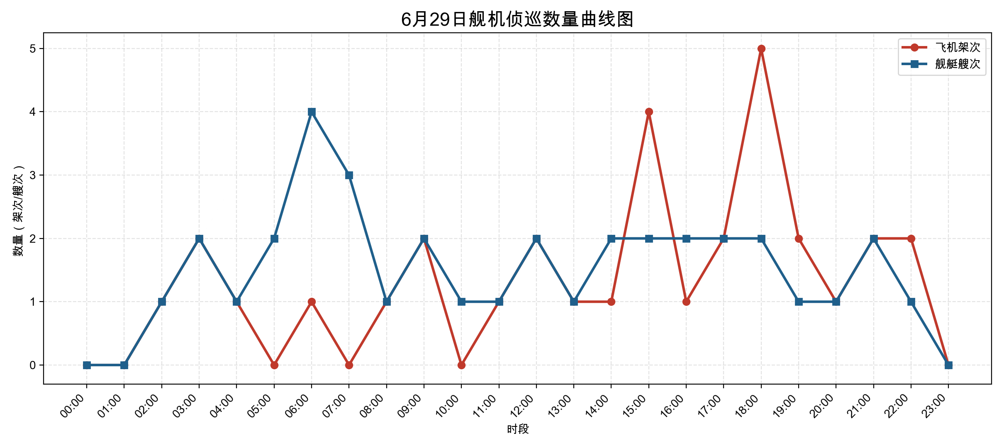

附件2
2025年6月29日中国主要机舰活动示意图
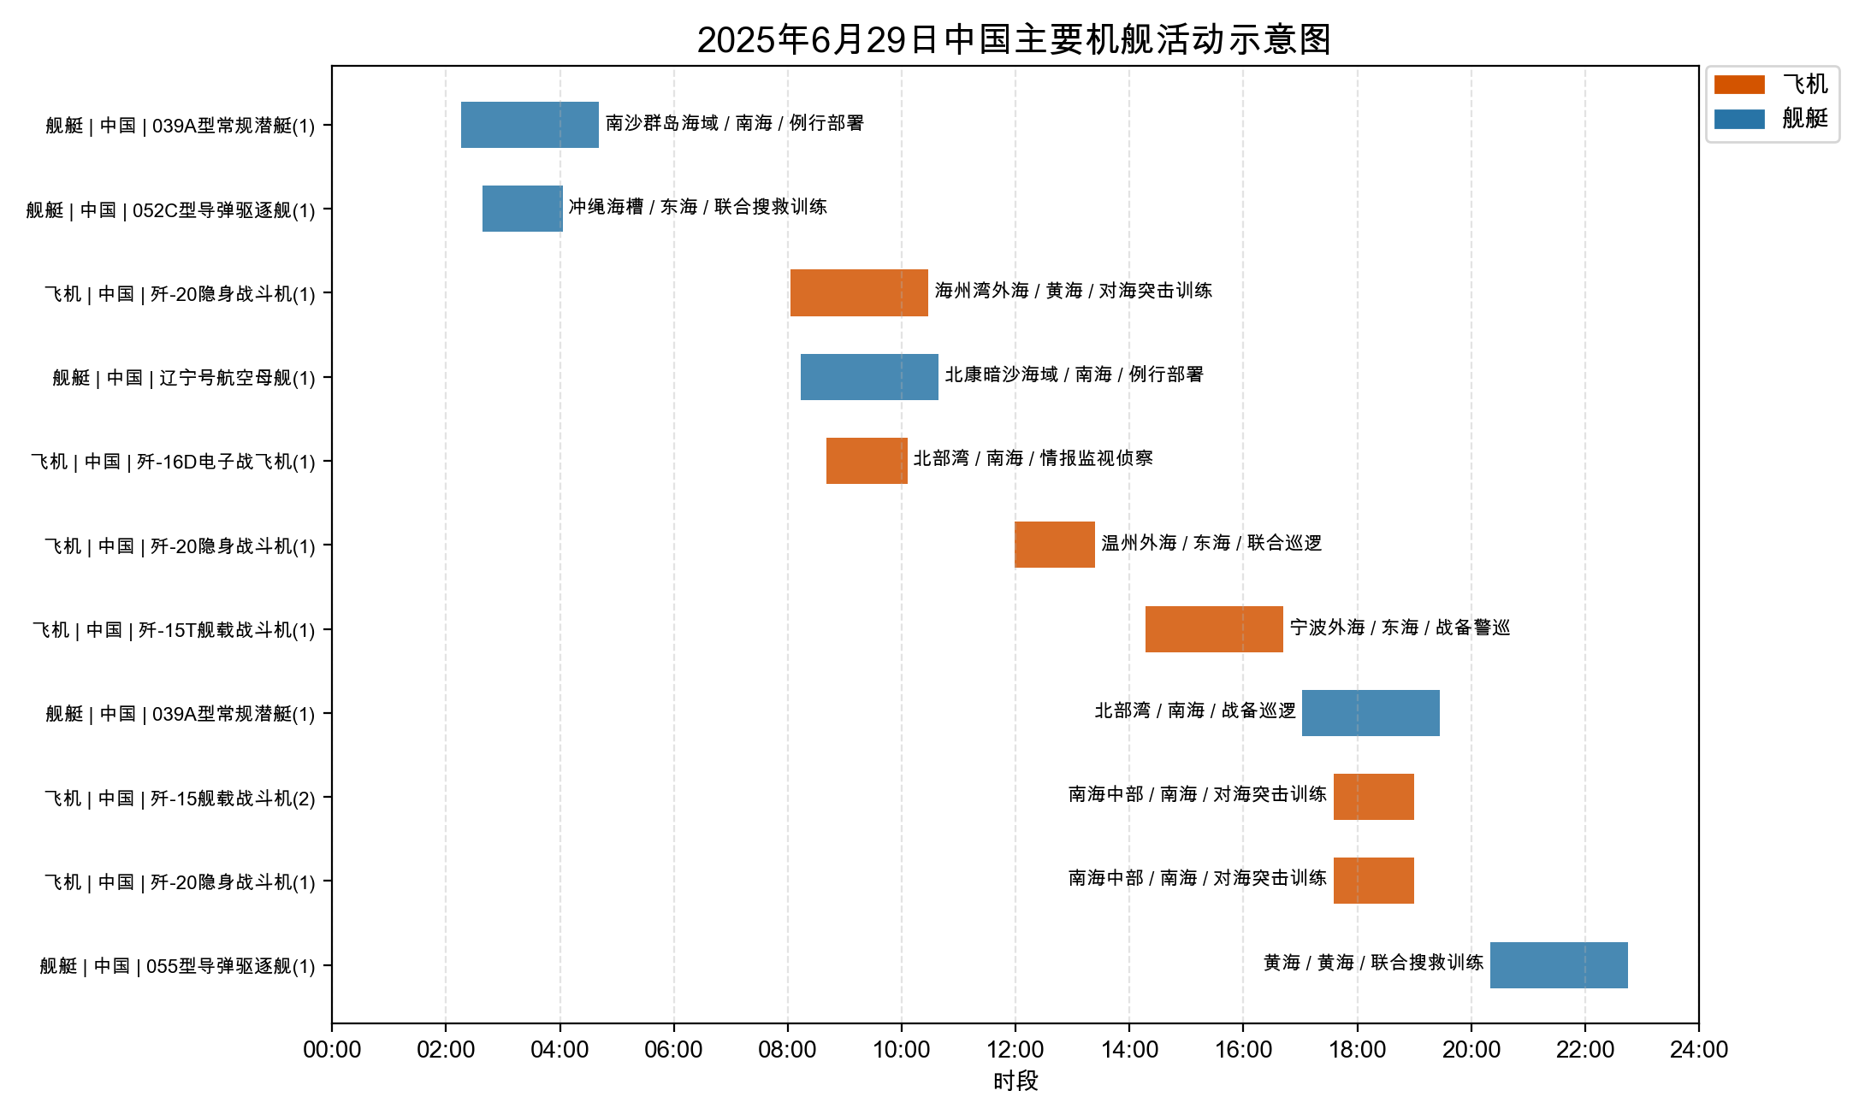

附件3
2025年6月29日美国主要机舰活动示意图
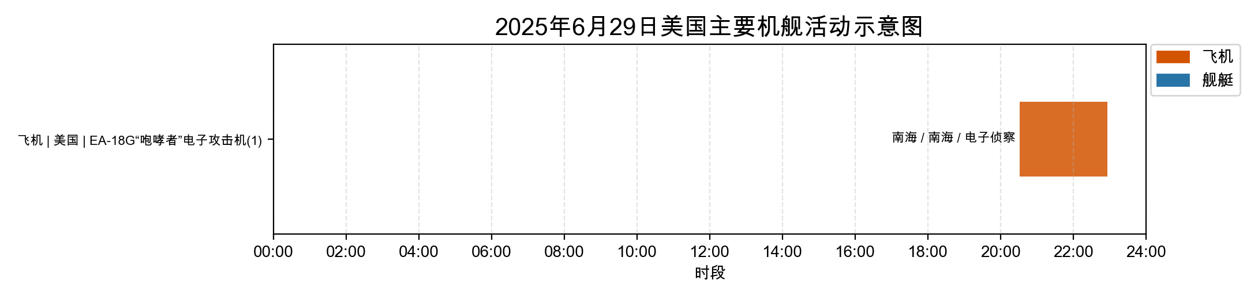

附件4
2025年6月29日日、加等其他国家主要机舰活动示意图
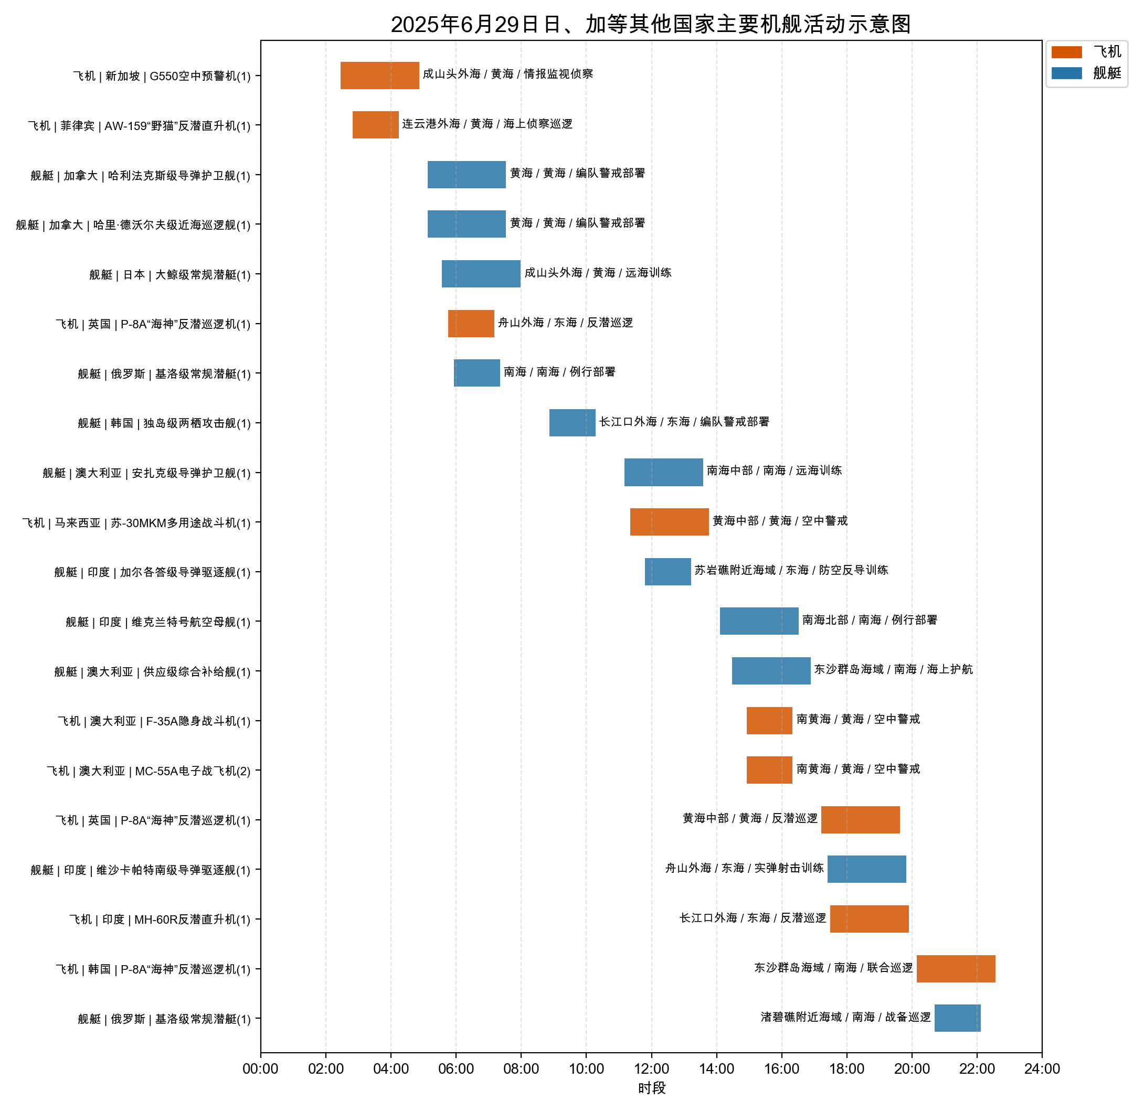

附件5
2025年6月29日主要海军基地舰艇联合点名报告表
国家/  地区 | 基地 | 常态部署舰艇 | 最新侦察情况 | 侦察手段 | 备注
中国 | 常驻母港 | 039A型常规潜艇、052C型导弹驱逐舰、辽宁号航空母舰、055型导弹驱逐舰 | 0216-0441在南沙群岛海域执行例行部署；最近距我领海线—公里 | 航迹监测、开源情报综合分析 | 关联舆情1条；中国039A型常规潜艇在南沙群岛海域执行例行部...；关联舆情1条；中国海军052C型驱逐舰在冲绳海槽持续活动；关联舆情1条；中国海军辽宁舰在北康暗沙海域执行例行部署；关联舆情0条；中国039A型潜艇在北部湾执行战备巡逻行动；关联舆情1条；中国海军055型导弹驱逐舰在黄海任务海域持续活...
加拿大 | 加拿大埃斯奎莫尔特海军基地 | 哈里·德沃尔夫级近海巡逻舰、哈利法克斯级导弹护卫舰 | 0507-0732在黄海执行编队警戒部署；最近距我领海线—公里 | 航迹监测、开源情报综合分析 | 关联舆情1条；加拿大海军舰艇完成编队警戒部署后离开黄海
日本 | 日本佐世保海军基地 | 大鲸级常规潜艇 | 0534-0759在成山头外海执行远海训练；最近距我领海线—公里 | 航迹监测、开源情报综合分析 | 关联舆情1条；日本大鲸级常规潜艇在成山头外海执行远海训练
俄罗斯 | 常驻母港 | 基洛级常规潜艇 | 0556-0721在南海执行例行部署；最近距我领海线—公里 | 航迹监测、开源情报综合分析 | 关联舆情1条；俄海军基洛级潜艇在南海任务海域持续机动并持续活...；关联舆情1条；俄罗斯海军基洛级常规潜艇在渚碧礁附近海域持续活...
韩国 | 韩国济州海军基地 | 独岛级两栖攻击舰 | 0852-1017在长江口外海执行编队警戒部署；最近距我领海线—公里 | 航迹监测、开源情报综合分析 | 关联舆情1条；韩国独岛级两栖攻击舰在长江口外海持续活动
澳大利亚 | 澳大利亚悉尼海军基地 | 安扎克级导弹护卫舰、供应级综合补给舰 | 1110-1335在南海中部执行远海训练；最近距我领海线—公里 | 航迹监测、开源情报综合分析 | 关联舆情1条；澳大利亚安扎克级护卫舰在南海中部执行远海训练任...；关联舆情1条；澳大利亚供应级综合补给舰在东沙群岛海域执行海上...
印度 | 印度维沙卡帕特南海军基地 | 加尔各答级导弹驱逐舰、维克兰特号航空母舰、维沙卡帕特南级导弹驱逐舰 | 1148-1313在苏岩礁附近海域执行防空反导训练；最近距我领海线—公里 | 航迹监测、开源情报综合分析 | 关联舆情1条；印度加尔各答级驱逐舰在苏岩礁附近海域组织防空反...；关联舆情1条；印度维克兰特号航空母舰在南海北部持续活动；关联舆情1条；印度维沙卡帕特南级驱逐舰在舟山外海持续机动

附件6
2025年6月29日主要空军基地飞机联合点名报告表
国家/  地区 | 机场 | 机型 | 常驻数量 | 现驻  数量 | 驻停  位置 | 执行作战  勤务情况 | 备注
中国 | 前沿基地 | 歼-20隐身战斗机 | 1 | 1 | 海州湾外海前沿机位 | 803-1028执行对海突击训练，活动于海州湾外海 | —
中国 | 前沿基地 | 歼-16D电子战飞机 | 1 | 1 | 北部湾前沿机位 | 841-1006执行情报监视侦察，活动于北部湾 | —
中国 | 前沿基地 | 歼-15T舰载战斗机 | 1 | 1 | 宁波外海前沿机位 | 1417-1642执行战备警巡，活动于宁波外海 | —
中国 | 前沿基地 | 歼-15舰载战斗机 | 2 | 2 | 南海中部前沿机位 | 1735-1900执行对海突击训练，活动于南海中部 | —
新加坡 | 新加坡樟宜空军基地（东） | G550空中预警机 | 1 | 1 | 成山头外海前沿机位 | 227-452执行情报监视侦察，活动于成山头外海 | —
菲律宾 | 菲律宾安东尼奥·包蒂斯塔空军基地 | AW-159“野猫”反潜直升机 | 1 | 1 | 连云港外海前沿机位 | 249-414执行海上侦察巡逻，活动于连云港外海 | —
英国 | 英国沃丁顿空军基地 | P-8A“海神”反潜巡逻机 | 1 | 1 | 舟山外海前沿机位 | 545-710执行反潜巡逻，活动于舟山外海 | —
马来西亚 | 马来西亚贡格达空军基地 | 苏-30MKM多用途战斗机 | 1 | 1 | 黄海中部前沿机位 | 1121-1346执行空中警戒，活动于黄海中部 | —
澳大利亚 | 澳大利亚达尔文空军基地 | F-35A隐身战斗机 | 1 | 1 | 南黄海前沿机位 | 1455-1620执行空中警戒，活动于南黄海 | —
澳大利亚 | 澳大利亚爱丁堡空军基地 | MC-55A电子战飞机 | 2 | 2 | 南黄海前沿机位 | 1455-1620执行空中警戒，活动于南黄海 | —
印度 | 印度阿拉科纳姆海军航空站 | MH-60R反潜直升机 | 1 | 1 | 长江口外海前沿机位 | 1729-1954执行反潜巡逻，活动于长江口外海 | —
韩国 | 韩国海军航空基地 | P-8A“海神”反潜巡逻机 | 1 | 1 | 东沙群岛海域前沿机位 | 2009-2234执行联合巡逻，活动于东沙群岛海域 | —
美国 | 关岛安德森空军基地 | EA-18G“咆哮者”电子攻击机 | 1 | 1 | 南海前沿机位 | 2031-2256执行电子侦察，活动于南海 | —

